手册状态 | 编 号：
在用  □废止 | 编 撰：
在用  □废止 | 编撰日期：
在用  □废止 | 保密级别：
在用  □废止 | 版 本 号：

中国中铁采购电子商务平台
供方交易系统电子支付
操作手册

中铁物贸集团有限公司中铁鲁班招标中心
2021年11月

为推广应用中国中铁采购电子商务平台供方交易系统电子支付功能，围绕供应商如何在供方交易系统完成电子支付操作，编制了《中国中铁采购电子商务平台供方交易系统电子支付操作手册》。
《中国中铁采购电子商务平台供方交易系统电子支付操作手册》（以下简称《操作手册》）集中了供应商用户系统操作性的内容，对操作步骤进行分解和描述，期望能为供应商用户提供帮助。
实际应用中如需帮助，请联系中铁物贸集团有限公司中铁鲁班招标中心相关业务部门。

目 录

1. 导言 1
1.1 目的 1
1.2 适用范围 1
2. 网址、建议配置及资料下载 2
3. 登陆供方交易系统 2
4. 电子支付功能 4
4.1 费用交纳 4
4.2 电子支付 5
4.3 生成交费单 5
4.4 我的交费单 6
5. 附录 9
5.1 版本更新记录 9

导言
为方便供应商交纳项目费用，供方交易系统提供了电子支付功能。当采购商发布的项目的收款方式设置为“电子支付”时，供应商可以使用电子支付功能进行交费。

目的
本手册编写的目的是对供方交易系统电子支付主要功能和操作界面进行简要说明，方便供应商对相关功能的操作步骤进行了解。请各使用者认真阅读，以便能够准确高效的完成操作。系统功能和模块在不同时期可能略有差别，请以正式发布的为准。

适用范围
操作手册使用者为：供应商。

网址、建议配置及资料下载
操作系统：windows7及以上。
建议浏览器：
Chrome浏览器请使用62及以上(推荐)
Edge请使用16及以上
相关资料的下载和查看：
登录网站（www.crecgec.com）--供应商园地--常见问题或下载中心。

登陆供方交易系统
进入中铁鲁班商务网（www.crecgec.com）首页，登录您的账号后，在企业模块下有【供方交易系统（二期）】，点击进入“供方交易系统（二期）”。
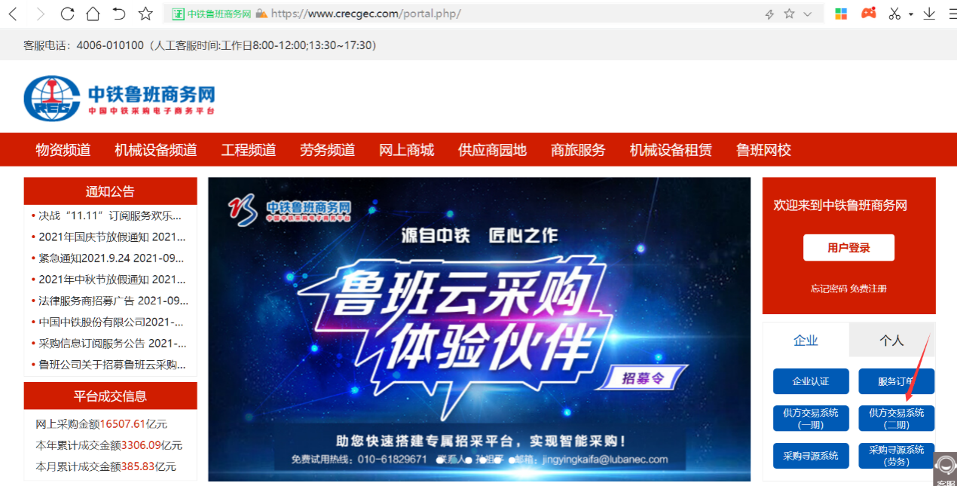
在供应商门户中，点击电子采购下方的供应商首页，开通服务后可进行在线投标等工作。
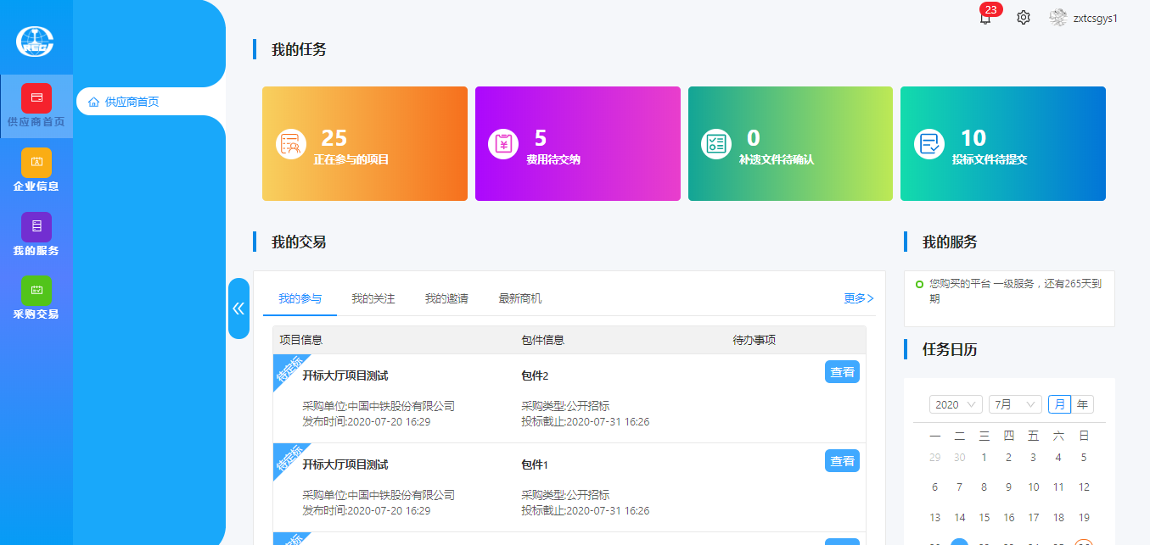

电子支付功能

费用交纳
功能描述
当采购商发布的项目采用电子支付功能时，供应商在交费时可以选择使用电子支付功能进行交纳标书费和保证金。
菜单位置
采购交易—我的交易—项目详情—包件详情—费用交纳
操作说明
费用交纳界面
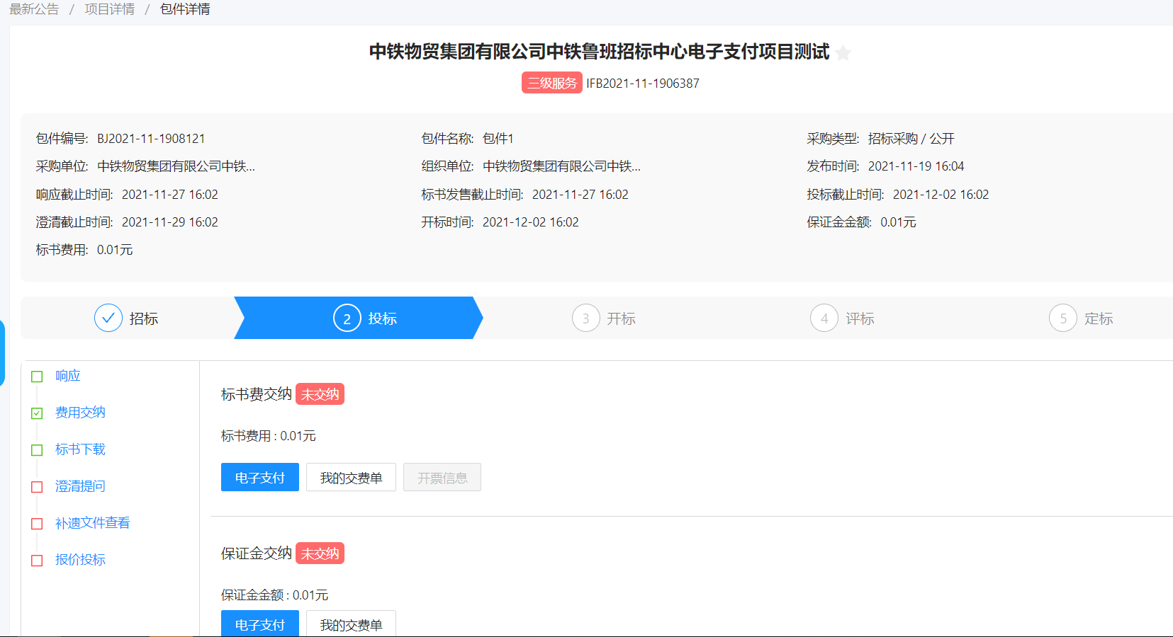
【电子支付】：通过电子支付功能分别进行交纳标书费、保证金。
【我的交费单】：显示我的交费单信息。
注：只有采购商发布的项目的收款方式设置为“电子支付”时，此界面才显示【电子支付】、【我的交费单】按钮。

电子支付
功能描述
在此界面显示可以交费的包件列表。
操作说明
选择包件界面
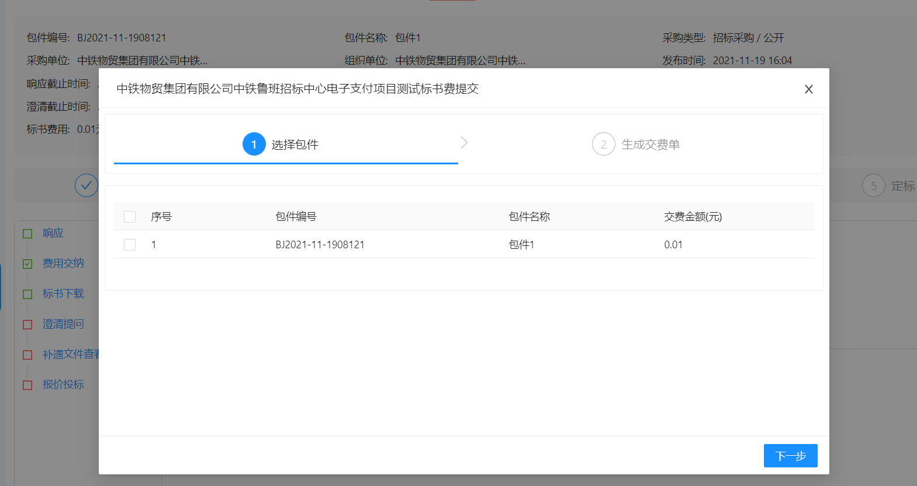

生成交费单
功能描述
在此界面可以查看交费的包件列表和合计交费金额。
操作说明
生成交费单界面
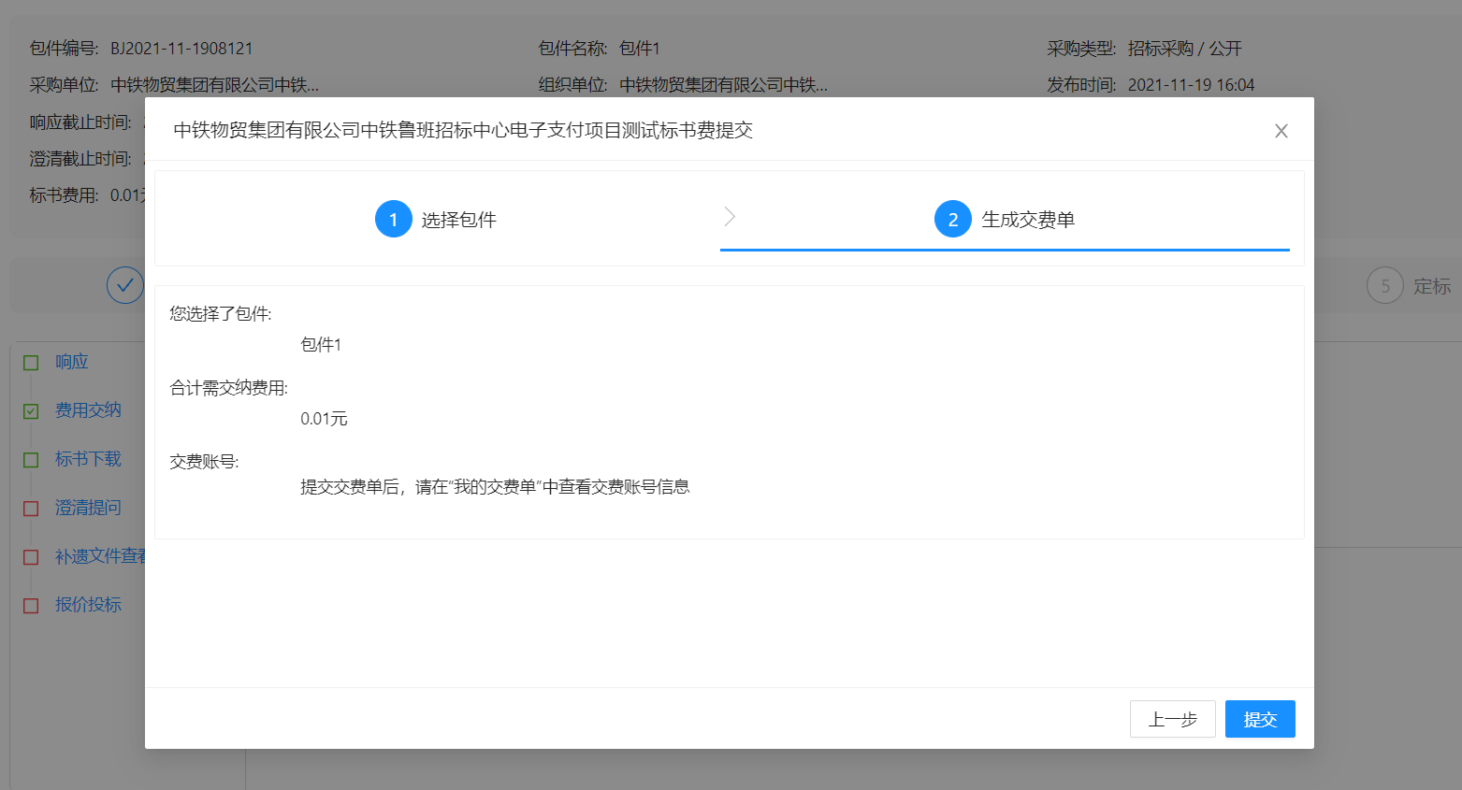

我的交费单
功能描述
在此界面可以查看交费的包件列表和合计交费金额。
操作说明
我的交费单界面
在此界面可以查看我的交费单信息，包含的包件明细、交费单对应的交费金额、交费状态、交易流水、实际交费金额、交费账号信息。 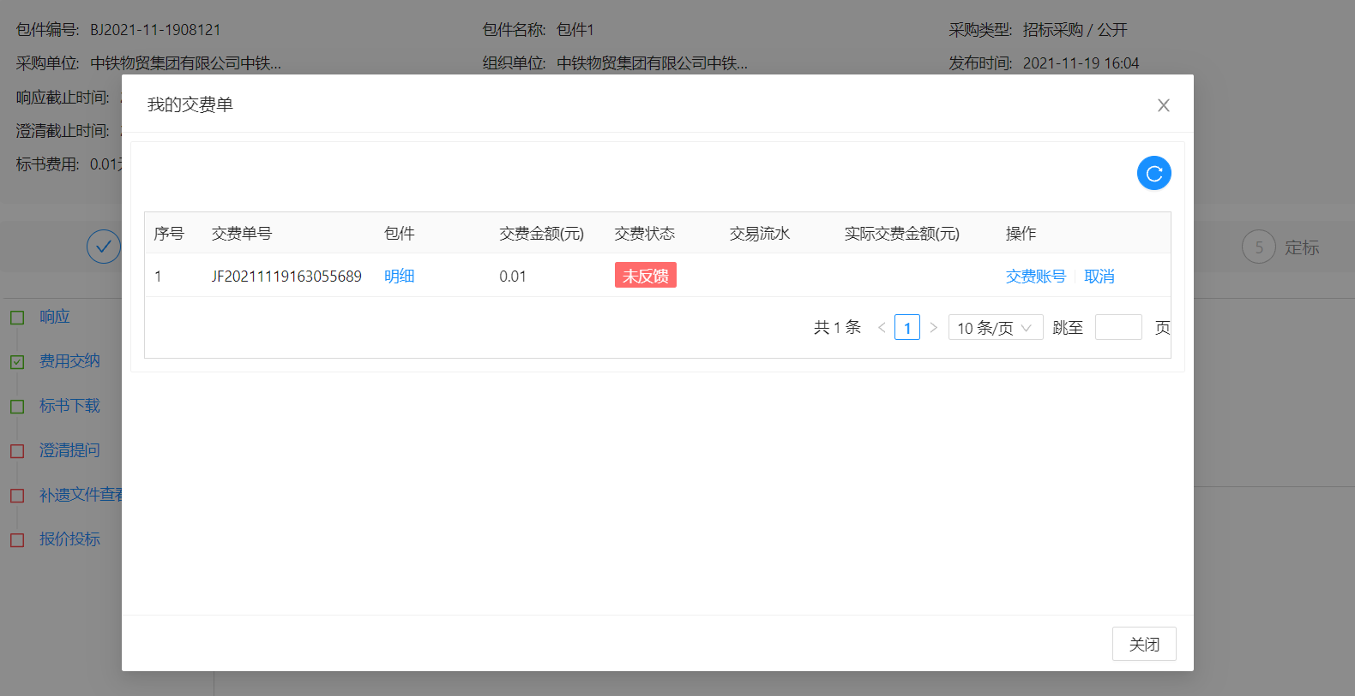
【交费账户】：点此按钮显示该交费单的收款账号，供应商可以通过对公账户往收款账号打款。
注：需通过公对公账户（付款方账户名称=供应商名称）缴纳标书、保证金费用，且转账金额与交费单的交费金额一致。
交费成功后， 系统自动获取交费信息，交费状态变更为【已到账】，即可进行标书下载，投标报价等操作。
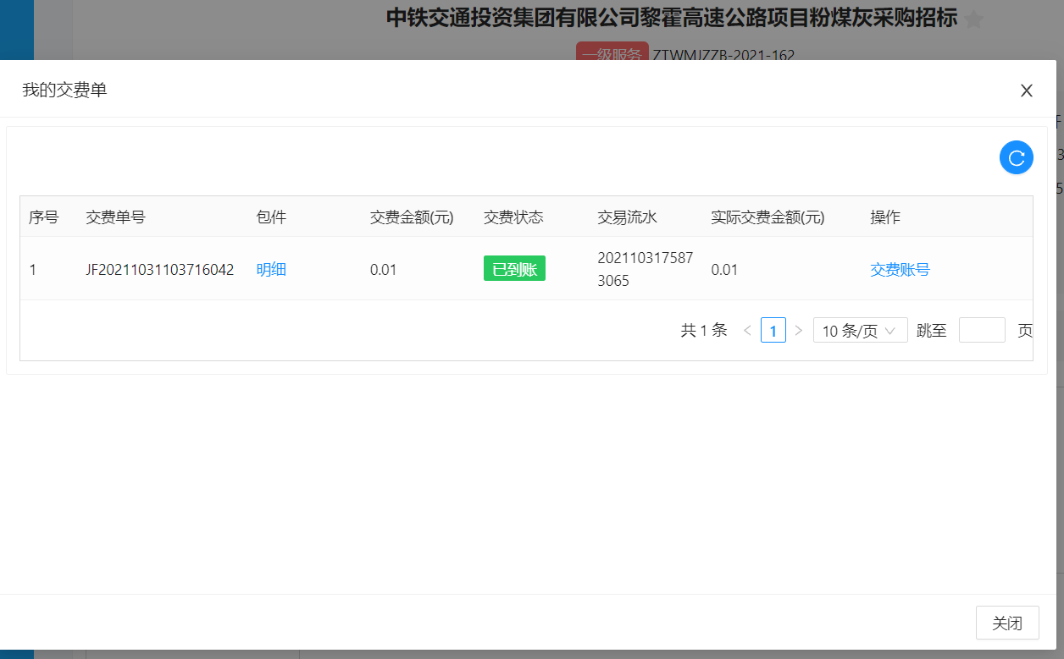
交费状态说明：交费单的交费状态包含未反馈、已到账、已取消三种状态。其中未反馈状态是指供应商还未进行交费或供应商已交费但是供方交易系统未正确获取到收款银行的反馈信息（正确获取收款银行的反馈信息的条件是：付款方名称=供应商名称，付款金额=交费单的交费金额）；已到账是指供应商已经交费完成并且供方交易系统已正确获取到收款银行的交费信息；已取消是指供应商取消该交费单。
转账交费操作说明：只有通过银行账户名称与供方交易系统中的供应商名称相同的银行账户往交费单的收款账号进行转账，且转账金额与交费单的交费金额一致时，供方交易系统才能正确接收到收款银行反馈的交费信息。

